**LAPORAN**

**TUGAS PEMBUATAN APLIKASI JADWAL MATA KULIAH**

**Dosen Pengampu : Ali Tarmuji S.T. M.Cs.**



**DISUSUN OLEH :**

**NAMA : RAMARAJASHARIFA GOANLEO ELDI**

**NIM : 2200018404**

**KELAS : I**

**PROGRAM STUDI INFORMATIKA**

**FAKULTAS TEKNOLOGI INDUSTRI**

**UNIVERSITAS AHMAD DAHLAN**

**2022/2023**

**KATA PENGANTAR**

Puji Dan syukur kehadirat Allah SWT yang telah memberikan kesehatan jasmani dan rohani sehingga kita masih tetap bisa menikmati indahnya alam ciptaan-Nya. Sholawat dan salam semoga senantiasa tercurahkan kepada teladan kita Nabi Muhammad SAW yang telah menunjukkan kepada kita jalan yang lurus berupa ajaran agama yang sempurna dan menjadi rahmat bagi seluruh alam.

Tidak lupa saya sampaikan ucapan terimakasih kepada bapak Ali Tarmuji, S.T., M.Cs. Teknik Informatika selaku dosen pembimbing yang telah membantu dan membimbing kami dalam mengerjakan laporan dasar sistem komputer.

Akhir kata, saya memahami jika makalah ini tentu jauh dari kesempurnaan maka kritik dan saran sangat saya butuhkan guna memperbaiki karya-karya saya di waktu-waktu mendatang.

Yogyakarta, 30 Desember 2022



**Ramarajasharifa gianleo eldi**

**NIM:2200018404**

Aplikasi adalah sebuah program komputer yang digunakan untuk melakukan suatu kegiatan atau menyelesaikan suatu tugas. Aplikasi dapat berupa aplikasi dekstop.Aplikasi web atau aplikasi mobile yang di install pada perangkat seperti komputer,ponsel atau tablet.aplikasi sering di gunakan untuk membantu pengguna dalam mengelola data,mengakses informasi berkomunisasi,atau menyelesaikan berbagai tugas lainya.

Program Aplikasi jadwal mata kuliah Menggunakan Bahasa assembly sebuah program yang memungkinkan pengguna untuk melihat Jadwal dari program tersebut kita dapat melihat.Cara kerja program aplikasi ini cukup masukkan angka 1 nanti program akan membaca.

* **Susunlah Deskripsi cara kerja/proses bisnis atau flowchart atau alur program dari aplikasi yang dipilih.**

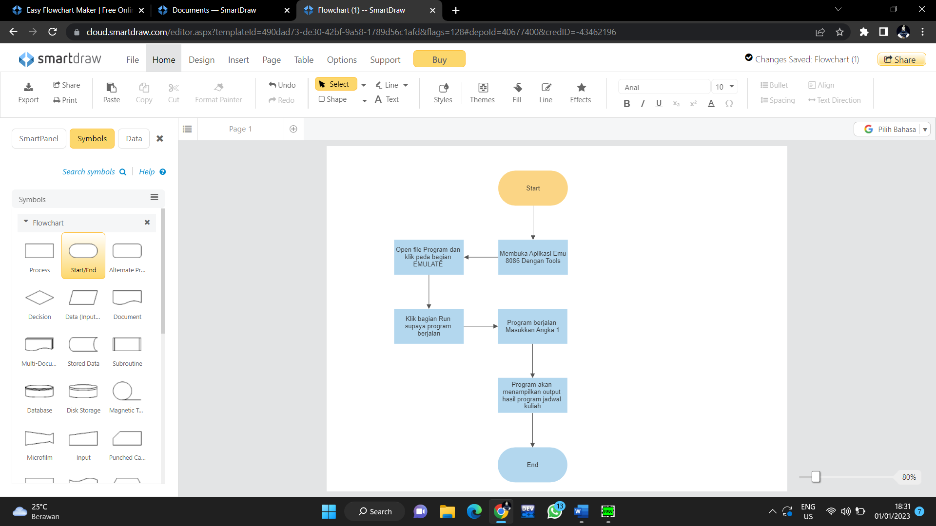

* **Buatlah desain atau sketsa dari program.**

Ini adalah bentuk desain atau sketsa pada program aplikasi jadwal mata kuliah dapat di lihat pada bagian pertama adalah pengenalan aplikasi dengan terdapat kata mendeskripsikan pada aplikasi dengan singkat.

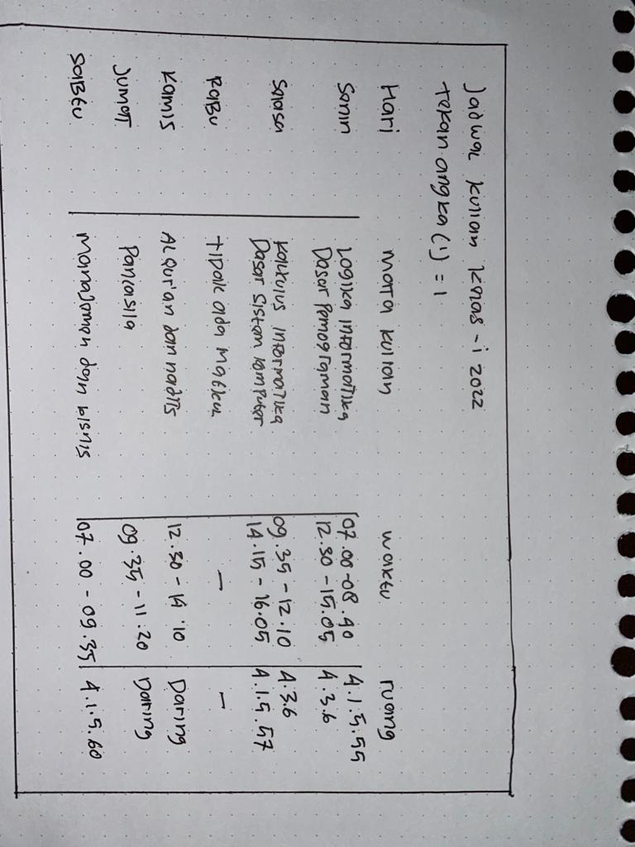

* **Buatlah kode program assebmnly untuk menampilkan antarmuka.**

Org 100h

MOV AH,02H

MOV DL,'J'

INT 21H

MOV DL,'A'

INT 21H

MOV DL,'D'

INT 21H

MOV DL,'W'

INT 21H

MOV DL,'A'

INT 21H

MOV DL,'L'

INT 21H

MOV DL,' '

INT 21H

MOV DL,'K'

INT 21H

MOV DL,'U'

INT 21H

MOV DL,'L'

INT 21H

MOV DL,'I'

INT 21H

MOV DL,'A'

INT 21H

MOV DL,'H'

INT 21H

MOV DL,' '

INT 21H

MOV DL,'K'

INT 21H

MOV DL,'E'

INT 21H

MOV DL,'L'

INT 21H

MOV DL,'A'

INT 21H

MOV DL,'S'

INT 21H

MOV DL,'-'

INT 21H

MOV DL,'I'

INT 21H

MOV DL,' '

INT 21H

MOV DL,'2'

INT 21H

MOV DL,'0'

INT 21H

MOV DL,'2'

INT 21H

MOV DL,'2'

INT 21H

MOV DL,0DH

INT 21H

MOV DL,0AH

INT 21H

MOV DL,0DH

INT 21H

MOV DL,'T'

INT 21H

MOV DL,'E'

INT 21H

MOV DL,'K'

INT 21H

MOV DL,'A'

INT 21H

MOV DL,'N'

INT 21H

MOV DL,' '

INT 21H

MOV DL,'A'

INT 21H

MOV DL,'N'

INT 21H

MOV DL,'G'

INT 21H

MOV DL,'K'

INT 21H

MOV DL,'A'

INT 21H

MOV DL,'('

INT 21H

MOV DL,'1'

INT 21H

MOV DL,')'

INT 21H

MOV DL,'='

INT 21H

jmp mulai

msg1: db 0dh,0ah," #HARI MATA KULIAH WAKTU RUANG",0dh,0ah,0dh,0ah," *SENIN :| logika Informatika | 07.00-08.40 | 4.1.5.55 |",0dh,0ah," | Dasar - Dasar Pemograman | 12.30-15.05 | 4.3.6 |",0dh,0ah," *SELASA :| Kalkulus Informatika | 09.35-12.10 | 4.3.6 |",0dh,0ah," *SELASA :| Dasar sistem Komputer | 14.15-16.05 | 4.1.5.57 |",0dh,0ah," *RABU :| Tidak ada matkul | - | - |",0dh,0ah," *KAMIS :| Al Quran dan Hadits | 12:30-14:10 | DARING |",0dh,0ah," *JUMAT :| Pancasila | 09:35-11:20 | DARING |",0dh,0ah," *SABTU :| Manajemen Data Informasi | 07:00-09.35 | 4.1.5.60 |",0dh,0ah,'$'

mulai:

mov ah, 01

int 21h

cmp al, '1'

je kel_1

jmp exit

exit:

ret

kel_1:

mov dx, msg1

mov ah, 9

int 21h

jmp mulai

* **kode program assembly untuk proses di apliksi emu8086**

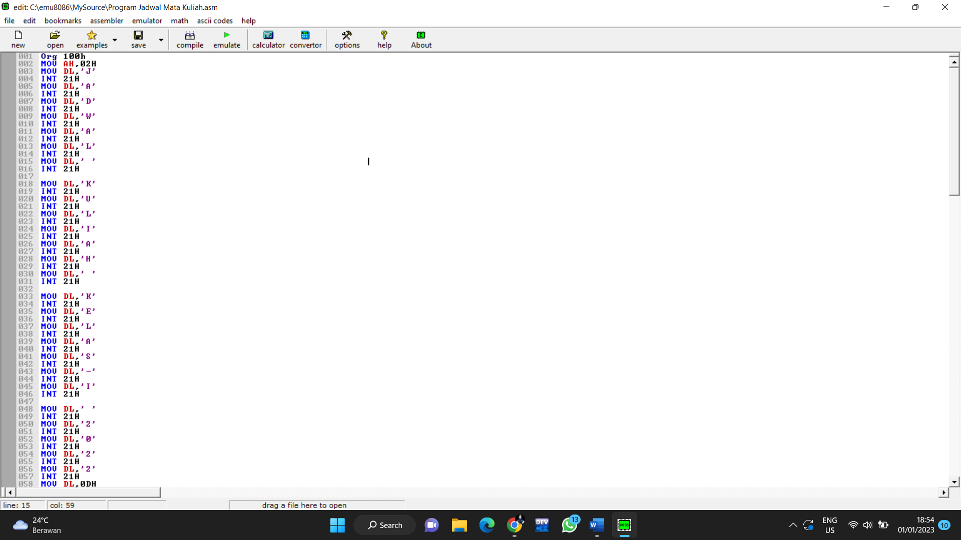

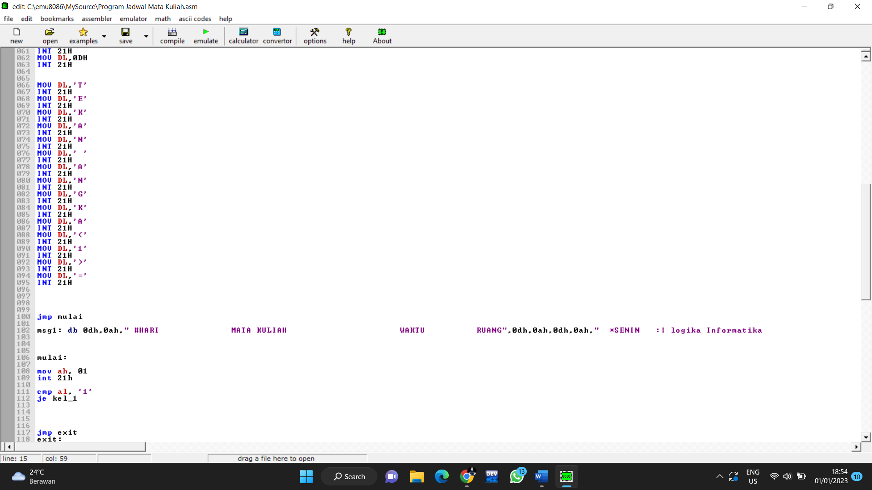

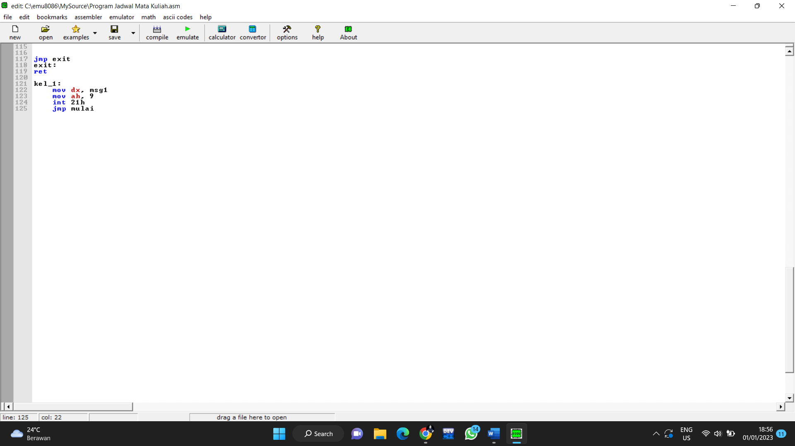

* Capture Ketika program Aplikasi di jalankan :

Pada bagian Klik compile akan muncul bagian kolom tabel yang mana untuk mengecek program apa terdapat kendala eror jika tidak ada eror program maka kolom tersebut akan menghilang berganti yang lain.

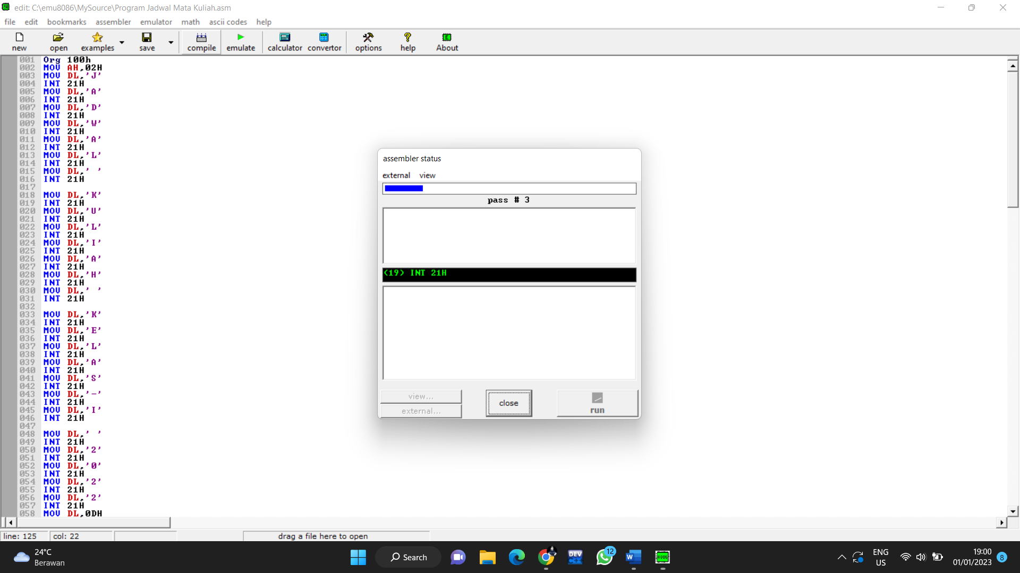

Pada proses program selanjutnya terdapat dua table di mana pada table kecil berisi kode program yang mana berfungsi melihat step by step program dan table yang besar untuk men-RUN kan sebuah program aplikasi.

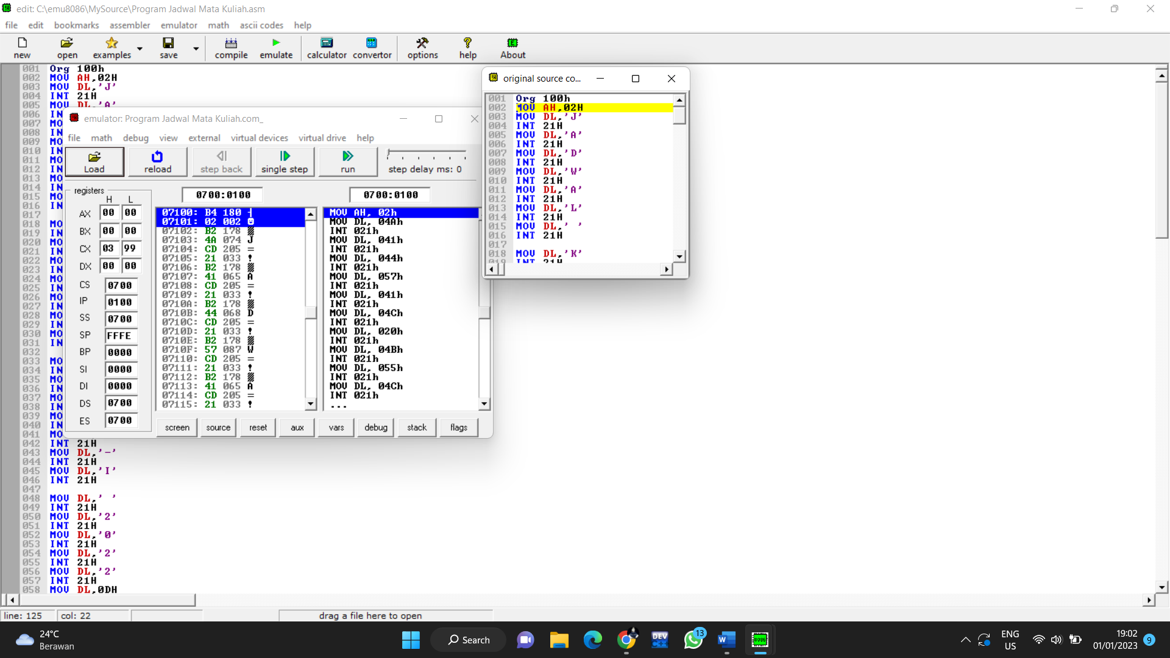

Table tampilan program Aplikasi akan sama dengan sketsa yang kita buat dan pada bagian ini kita bisa memasukkan angka 1 buat menjalankannya outputnya.

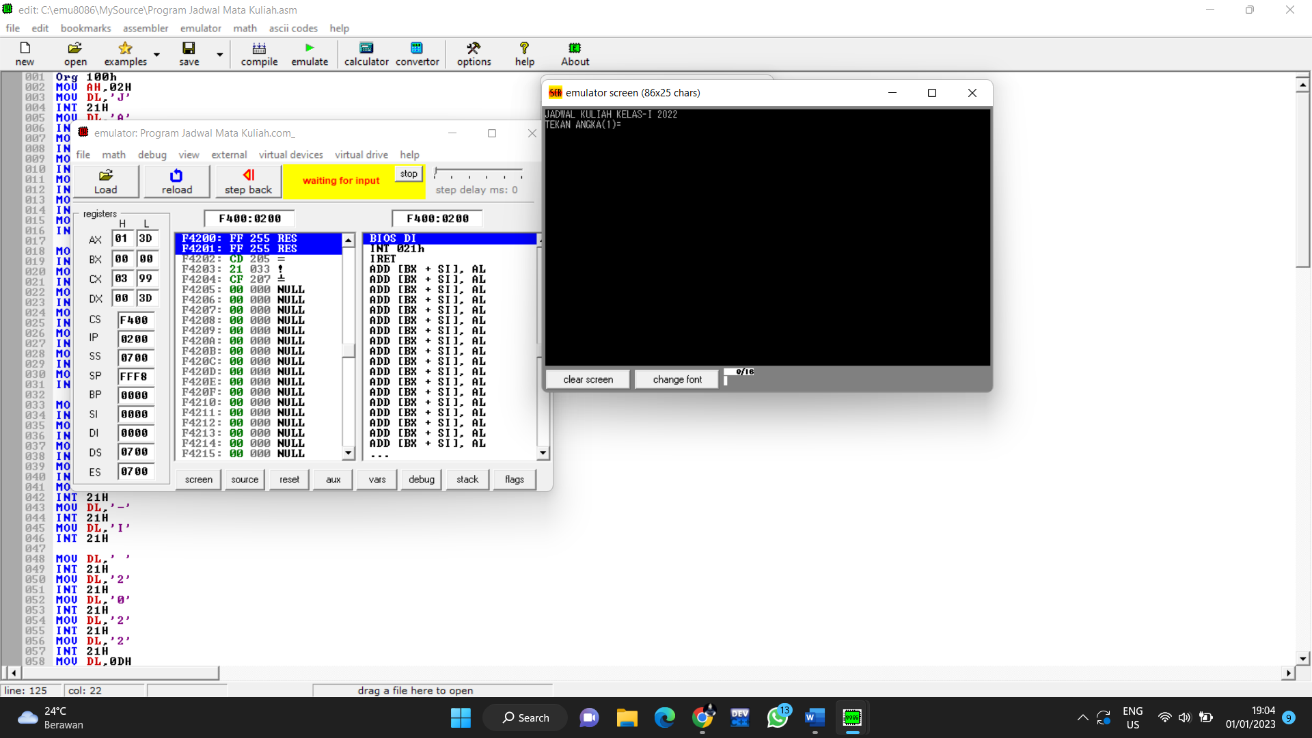

Program akan berjalan sesuai dengan Memasukkan angka 1 yang kita masukkan contoh program akan menampilkan hasil dari program tersebut.

